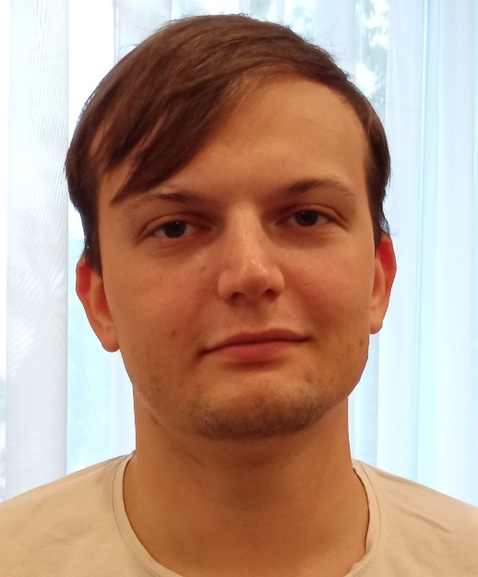Ткаченко Олексій Вадимович

Факультет інформаційних технологій (https://nubip.edu.ua/IT.NUBIP)

Кафедра: Комп’ютерних систем та мереж

(https://nubip.edu.ua/node/3713)

Спеціальність: Комп’ютерна інженерія (https://nubip.edu.ua/node/38027)

Освітня програма: Комп’ютерні системи та мережі

Тема магістерської роботи: Дослідження систем контролю мікроклімату теплиці за допомогою мобільного додатку

Керівник: Лахно Валерій Анатолійович доктор технічних наук, професор

ПУБЛІКАЦІЇ

ПОСТЕР

РЕФЕРАТ

ОСОБИСТІ ДОСЯГНЕННЯ
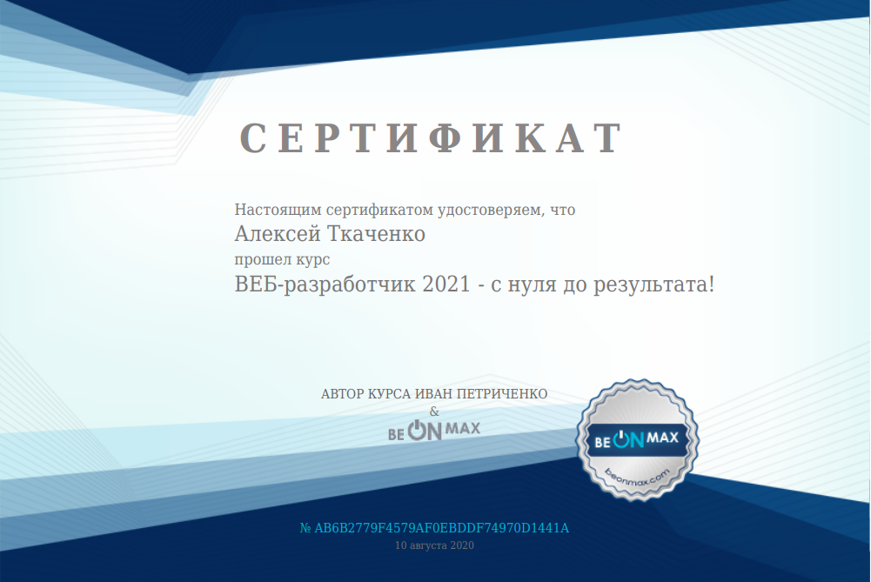
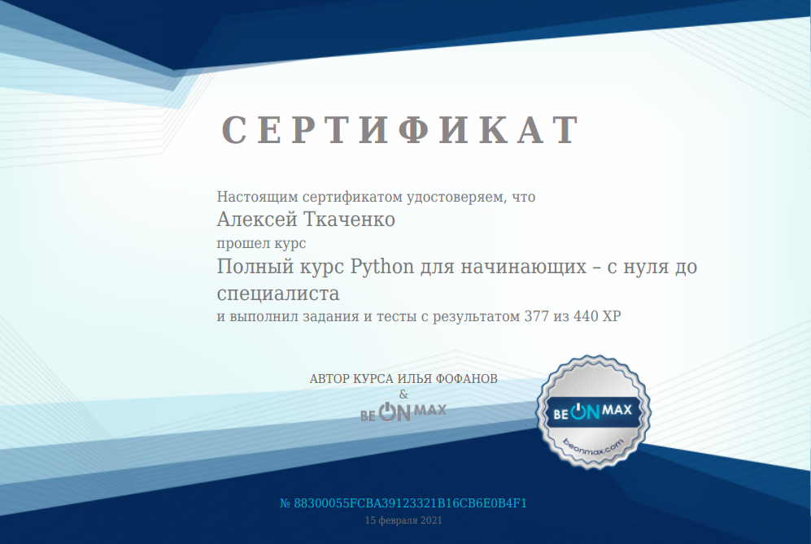
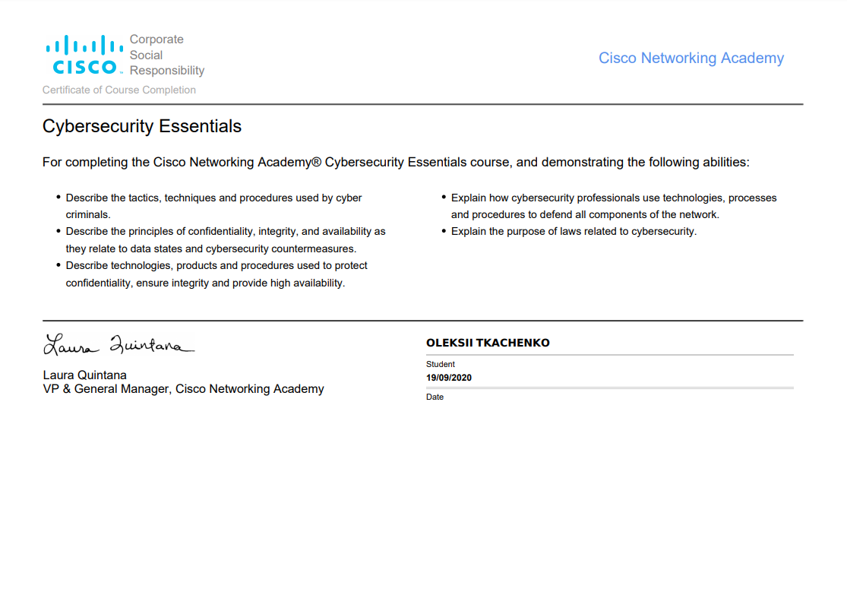

РЕЗЮМЕ

ДОСВІД РОБОТИ

